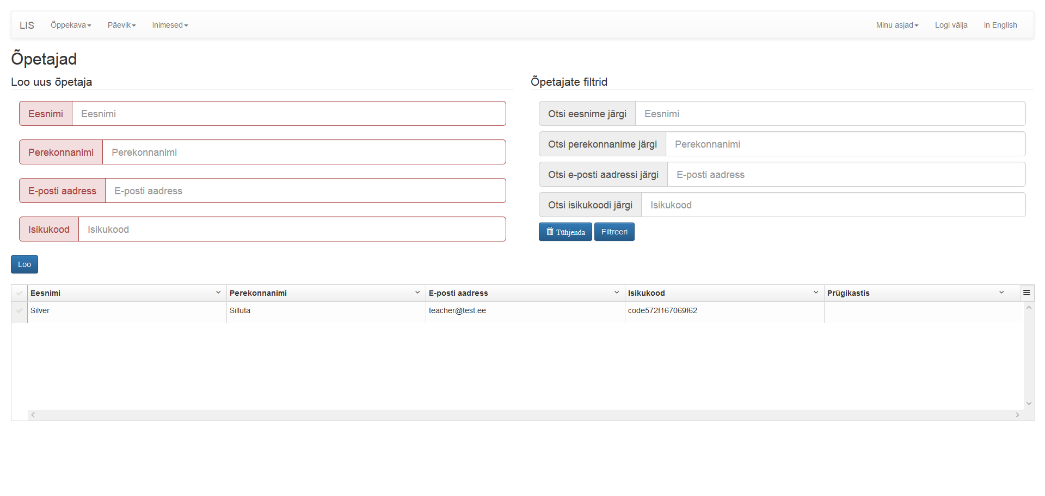

Loo uus õpetaja :

Loob uue õpetaja, kus saab luua : Eesnime, Perekonnanime, E-posti aadressi, Isikukoodi.

Õpetaja filtrid :

Võimaldab filtreerida, kasutades : Eesnime, Perekonnanime, E-posti aadressi, Isikukoodi millele põhineb otsing. Vajutades nuppu "Tühjenda" - tühjendab sisendrida, vajutades nuppu "Filtreeri" -filtreerib see asjakohase teave.